Regulamin udzielenia rekompensat dla Armatorów komercyjnych statków rybackich
w związku z budową Morskich Farm Wiatrowych Bałtyk 2 i Bałtyk 3
przez MFW Bałtyk II sp. z o.o. i MFW Bałtyk III sp. z o.o.

§ 1
Słownik pojęć
Ilekroć w Regulaminie jest mowa o:
- Armatorze – armator statku rybackiego, który jest wpisany do właściwego rejestru statków rybackich;
- Doradcy – przedsiębiorstwo konsultingowe wybrane przez Inwestora;
- Inwestorze – MFW Bałtyk II spółką z ograniczoną odpowiedzialnością z siedzibą w Warszawie, ul. Krucza 24/26, 00-526 Warszawa, wpisaną do Krajowego Rejestru Sądowego pod numerem 0000392944 prowadzonego przez Sąd Rejonowy dla m.st. Warszawy w Warszawie, XII Wydział Gospodarczy w Warszawie, NIP: 701-03-07-637, REGON 143330399, kapitał zakładowy 543 000 zł i MFW Bałtyk III spółką z ograniczoną odpowiedzialnością z siedzibą w Warszawie, ul. Krucza 24/26, 00-526 Warszawa, wpisaną do Krajowego Rejestru Sądowego pod numerem 0000391871 prowadzonego przez Sąd Rejonowy dla m.st. Warszawy w Warszawie, XII Wydział Gospodarczy w Warszawie, NIP: 701-03-07-376, REGON 143191443, kapitał zakładowy 697 100zł;
- MFW – Morska Farma Wiatrowa Bałtyk 2 i Morska Farma Wiatrowa Bałtyk 3 wraz z ich infrastrukturą przyłączeniową oraz przyległą 500-metrową strefą buforową;
- MIR – PIB – Morski Instytut Rybacki – Państwowy Instytut Badawczy;
- Porozumieniu – umowa pomiędzy Inwestorem a Armatorem, na podstawie której wypłacana jest rekompensata;
- Porty narażenia – porty zlokalizowane w pobliżu kluczowych elementów inwestycji MFW. Do takich portów należą: Jarosławiec, Ustka, Rowy, Łeba;
- Regulaminie – niniejszy dokument;
- Strefie buforowej – obszar w odległości 500 metrów od morskiej farmy wiatrowej i tras kablowych przyjęty do wyliczeń wysokości rekompensat.
- Strona internetowa Projektu: www.baltyk123.pl
§ 2
Informacje wprowadzające
- Inwestor realizuje przedsięwzięcie polegające na budowie i eksploatacji MFW Bałtyk 2 i 3 wraz z infrastrukturą przyłączeniową (trasą przyłącza do sieci elektroenergetycznej) oraz przyległą 500-metrową strefę buforową (dalej MFW)
- W trakcie budowy wystąpią utrudnienia w dostępie do części wód Morza Bałtyckiego, na których będzie zlokalizowana MFW. Połowy ryb realizowane dotychczas na tym obszarze będą ograniczone lub nie będą możliwe.
- W związku z tym Inwestor ma na celu zapewnienie rekompensaty Armatorom komercyjnych statków rybackich, aktywnie prowadzącym dotychczas komercyjną działalność rybacką na obszarach, na których realizowana będzie budowa MFW, w związku z ograniczeniem dostępu do zasobów Morza Bałtyckiego oraz innymi negatywnymi skutkami tej inwestycji dla prowadzonej działalności.
§ 3
Rekompensata
- Rekompensata jest zryczałtowaną formą odszkodowania dla Armatora z tytułu wprowadzonych ograniczeń i zakazów w prowadzeniu działalności połowowej w okresie budowy MFW.
- Wysokość rekompensat została obliczona na podstawie danych połowowych oraz ograniczeń wynikających z budowy MFW.
- Rekompensata wyliczana jest na statek. W przypadku, gdy statek jest eksploatowany przez kilku Armatorów, rekompensata zostaje wypłacana każdemu z nich w wysokości proporcjonalnej do zadeklarowanego przez Armatora udziału w użytkowaniu statku, wyrażonego w procentach.
- Uprawnieni do wnioskowania są Armatorzy komercyjnych statków rybackich, którzy spełniają poniższe warunki:
a) prowadzili działalność połowową w latach 2018-2024 w kwadratach rybackich L5, L6, L7, L8, tj. na obszarze inwestycji MFW Bałtyk 2, lub
b) prowadzili działalność połowową w latach 2018-2024 w kwadratach rybackich L5, L6, L7, M7, M8, N7, N8, tj. na obszarze inwestycji MFW Bałtyk 3, albo
c) są armatorami statków rybackich zarejestrowanych w jednym z portów narażenia i faktycznie w nich bazują, tj. port ten stanowi miejsce stałego cumowania oraz obsługi statku;
- oraz dysponują ważnym specjalnym zezwoleniem połowowym obowiązującym w okresie objętym wnioskiem o rekompensatę, zgodnie z harmonogramem opublikowanym na stronie internetowej Projektu.
- Rekompensata stanowi również wynagrodzenie Armatora z tytułu wykonania zobowiązań określonych w § 4.
- W przypadku, gdy do rekompensaty ma zastosowanie podatek od towarów i usług (VAT), kwota rekompensaty zostanie powiększona według właściwej stawki.
- Rekompensata wypłacona będzie przelewem bankowym na rachunek wskazany przez Armatora w prawidłowo wystawionej fakturze (lub rachunku), skutecznie doręczonej Inwestorowi, w terminie 90 dni od dnia złożenia kompletnego i prawidłowego wniosku.
- Rekompensata przyznawana jest za dany rok rozliczeniowy. Przyznanie rekompensaty w kolejnych latach wymaga złożenia odrębnego wniosku oraz zawarcia odrębnego Porozumienia.
§ 4
Zobowiązania armatorów wynikające z Porozumienia
- W trakcie budowy MFW Armator zobowiązuje się do powstrzymania się od wpływania oraz wystawiania narzędzi połowowych na obszarze inwestycji, zgodnie z mapą stanowiącą Załącznik nr 1 do Regulaminu, oraz do stosowania się do komunikatów właściwych organów dotyczących ograniczeń w korzystaniu z wód Morza Bałtyckiego, w tym nakazów i zakazów określonego zachowania na morzu.
- Armator zobowiązany będzie do niepodejmowania negatywnych działań wobec Inwestora, zarówno fizycznych, tj. strajki, blokady transportu, celowe rozkładanie sieci i innych narzędzi połowowych, jak i o charakterze publicznym i medialnym, w tym rozpowszechniania informacji o negatywnym wydźwięku za pośrednictwem mediów oraz Internetu, a także w wewnętrznym środowisku armatorów.
- Armator zobowiązany będzie do zrzeczenia się wszystkich przyszłych innych roszczeń w stosunku do Inwestora, które mogą powstać podczas budowy MFW oraz w związku z nią, włączając ograniczenia w prowadzeniu działalności połowowej.
§ 5
Wniosek o przyznanie rekompensaty
- Armator statku rybackiego lub współarmatorzy mogą złożyć wniosek o rekompensatę w formie papierowej lub elektronicznej.
- Formularz wniosku w wersji papierowej będzie dostępny podczas spotkań informacyjnych oraz do pobrania na stronie internetowej Projektu.
- Armator zostanie poproszony o podanie danych identyfikacyjnych i kontaktowych m.in.: imię, nazwisko, adres, PESEL, numer telefonu, adres e-mail, informacji o prowadzonej działalności gospodarczej, danych wszystkich współarmatorów statku oraz danych jednostki rybackiej.
- Wniosek musi być podpisany przez uprawnioną osobę.
- Dopuszcza się złożenie wniosku przez pełnomocnika Armatora wraz z przedłożeniem stosownego pełnomocnictwa.
- W przypadku wniosku wysłanego e-mailem wymagana jest zeskanowana kopia (pdf) podpisanego wniosku.
- Uprawnienie do złożenia wniosku wygasa z chwilą wejścia w życie powszechnie obowiązujących przepisów prawa, które w sposób bezpośredni wpłyną na kształt przejściowego mechanizmu rekompensat, jednak nie później niż z chwilą zakończenia etapu budowy.
- W przypadku odrzucenia wniosku przez Inwestora, możliwe jest wniesienie odwołania lub jego powtórne złożenie z zastrzeżeniem terminu określonego w ust. 7.
- Projekt formularza wniosku stanowi załącznik nr 2 do Regulaminu.
§ 6
Warunki udzielenia rekompensaty
- Rekompensata przyznawana jest na jeden statek, w częściach deklarowanych we wniosku danemu armatorowi.
- Armator musi być samodzielnym armatorem lub współarmatorem.
- W przypadku kilku armatorów jednego komercyjnego statku rybackiego, wniosek składa każdy z nich w zakresie własnego udziału w statku lub jeden armator działający w imieniu pozostałych na podstawie stosownego pełnomocnictwa. Pełnomocnik może złożyć wniosek za wszystkich współarmatorów danego statku lub każdego współarmatora z osobna. Pełnomocnikiem Armatora może być każda osoba fizyczna mająca pełną zdolność do czynności prawnych.
- Armator musi dostarczyć należycie wypełniony wniosek wraz ze wszystkimi wymaganymi informacjami i załącznikami.
- Statek musi posiadać ważne specjalne zezwolenie połowowe umożliwiające prowadzenie działalności rybackiej w roku, którego dotyczy nabór wniosków.
- Statek musiał prowadzić działalność połowową w latach 2018–2024 na obszarze inwestycji MFW albo musi być zarejestrowany i prowadzić działalność rybacką z portu narażenia: Jarosławiec, Ustka, Rowy lub Łeba.
- Armator, składając wniosek o rekompensatę za dany rok, deklaruje gotowość do prowadzenia działalności połowowej statkiem objętym rekompensatą w tym roku rozliczeniowym. Przyznanie kolejnej rekompensaty uzależnione jest od złożenia odrębnego wniosku, zawarcia Porozumienia oraz posiadania ważnego specjalnego zezwolenia połowowego obowiązującego w danym roku.
- W przypadku zbycia statku rybackiego lub zmiany Armatora po wypłacie rekompensaty, nowy Armator nie nabywa prawa do rekompensaty za okres, którego dotyczyła wcześniejsza wypłata.
- Warunkiem udzielenia rekompensaty jest wypełnienie i odesłanie przez Armatora kwestionariusza monitoringowego udostępnionego przez Inwestora. Kwestionariusz zawiera informacje dotyczące sytuacji społeczno-ekonomicznej gospodarstwa domowego Armatora. Wszystkie kwestionariusze są kodowane, a dane osobowe przetwarzane w sposób zapewniający ich poufność.
- Warunki udzielania rekompensat mogą ulec zmianom w kolejnych latach rozliczeniowych.

§ 7
Ocena wniosku
- Ocenę wniosku na zlecenie Inwestora przeprowadza Doradca. Kontrola formalna wniosku ma na celu sprawdzenie, czy wszystkie wymagane dokumenty i informacje zostały prawidłowo dostarczone.
- Do Armatora zostanie wykonany telefon lub wysłana wiadomość e-mail w celu potwierdzenia poprawności danych kontaktowych podanych we wniosku.
- W przypadku brakujących danych lub ewidentnie błędnych danych Doradca podejmie próbę kontaktu z Armatorem i może poprosić o ponowne złożenie wniosku lub jego korektę, w zależności od tego, co jest technicznie łatwiejsze.
- Wniosek wolny od błędów i braków formalnych zostaje przyjęty do dalszego rozpatrzenia.
- Jeśli kontakt z Armatorem nie jest możliwy za pomocą telefonu, poczty elektronicznej lub tradycyjnej, rozpatrzenie wniosku zostaje wstrzymane do momentu, gdy Armator sam skontaktuje się z Inwestorem lub Doradcą, nie później jednak niż do zakończenia procedury naboru.
- Ocena wniosku polega na analizie spełnienia warunków określonych w § 6 ust. 5-6. Każdy warunek podlega ocenie w formie: tak/nie. Wniosek kwalifikuje się do dalszego procedowania jeśli wszystkie warunki zostaną spełnione. Wniosek, po przyjęciu, zostanie przekazany do weryfikacji uprawnień do rekompensaty.
- W zależności od kategorii statku oraz dostępnych źródeł danych, weryfikacja uprawnień do rekompensaty zostanie przeprowadzona przez:
- MIR – PIB, w przypadku statków prowadzących działalność połowową na obszarze MFW w oparciu o oficjalną bazę danych, albo
- Doradcę, w przypadku statków zarejestrowanych i bazujących w portach narażenia.
- W przypadku negatywnej weryfikacji uprawnień do rekompensaty, Doradca kontaktuje się z Armatorem i informuje o jej wyniku.
- Jeśli do wniosku zostaną dostarczone nowe informacje mające wpływ na jego treść, wniosek podlega ponownemu rozpatrzeniu.
- W przypadku kolejnej negatywnej weryfikacji, wniosek zostaje odrzucony.
- Weryfikacja wniosku przez MIR-PIB lub Doradcę ma charakter opiniodawczo-analityczny i nie przesądza automatycznie o przyznaniu bądź odmowie rekompensaty.
- Ostateczną decyzję w zakresie zakwalifikowania wniosku oraz wypłaty rekompensaty podejmuje Inwestor, uwzględniając wyniki weryfikacji oraz wewnętrzne zasady zgodności.
- W przypadku pozytywnej weryfikacji Doradca przygotowuje projekt Porozumienia.
§ 8
Porozumienie
- Umowa zawierana pomiędzy Inwestorem a Armatorem, regulująca zasady przyznania rekompensaty, zwana jest „Porozumieniem”.
- Wzór Porozumienia stanowi Załącznik nr 3 do Regulaminu.
- Zawarcie Porozumienia stanowi podstawę do wystawienia przez Armatora faktury (lub rachunku) oraz wypłaty rekompensaty.
§ 9
Zawarcie Porozumienia i wypłata rekompensaty
- Skutkiem pozytywnej weryfikacji jest przesłanie przez Doradcę do Armatora projektu Porozumienia wraz z załącznikami do podpisania w dwóch kopiach. Armator ma prawo kontaktować się z Doradcą w celu wyjaśnienia poszczególnych postanowień Porozumienia. Uzupełnienie i podpisanie przez Armatora obejmuje również załączniki do Porozumienia.
- Wysokość rekompensaty określana jest zgodnie z metodyką przedstawioną w niniejszym Regulaminie i zostaje wskazana w Porozumieniu zawieranym pomiędzy Inwestorem a Armatorem.
- Armator odsyła pocztą do Doradcy podpisane przez siebie oba egzemplarze Porozumienia.
- Doradca weryfikuje poprawność wypełnienia Porozumienia i załączników.
- W przypadku uwag do przesłanych dokumentów, Doradca przekaże je Armatorowi do korekty. Podpisane Porozumienie wraz z załącznikami przekazane zostaje Inwestorowi przez Doradcę do podpisania.
- Podpisane przez Inwestora Porozumienie wraz z załącznikami zostaje odesłane Armatorowi.
- Armator wystawia fakturę i przesyła ją do Doradcy celem weryfikacji.
- Wypłata rekompensaty odbędzie się na zasadach opisanych w Porozumieniu.
- Wszystkie działania przeprowadzone w związku z Porozumieniem zostaną zarejestrowane w bazie danych.
§ 10
Ochrona danych osobowych
- Administratorem danych osobowych w związku z rozpoznaniem wniosku o przyznanie rekompensaty jest MFW Bałtyk II sp. z o.o. i MFW Bałtyk III sp. z o.o.
- Powierzenie danych osobowych przez Inwestora Doradcy oraz MIR-PIB oparte jest na umowie powierzenia przetwarzania danych.
- Klauzula informacyjna o przetwarzaniu danych osobowych przez Inwestora oraz Doradcę w związku z procedurą przyznania rekompensaty stanowi załącznik nr 4 do Regulaminu.
§ 11
Postanowienia końcowe
- Wszelkie informacje dotyczące inwestora i prowadzonej przez niego inwestycji można znaleźć na stronie www.baltyk123.pl .
- W razie pytań lub wątpliwości możliwy jest kontakt pod numerem telefonu +48 575 240 080 w dni powszednie w godzinach 9:00-16:00 lub mailowo pod adresem rekompensaty@baltyk123.pl .

Załącznik nr 1
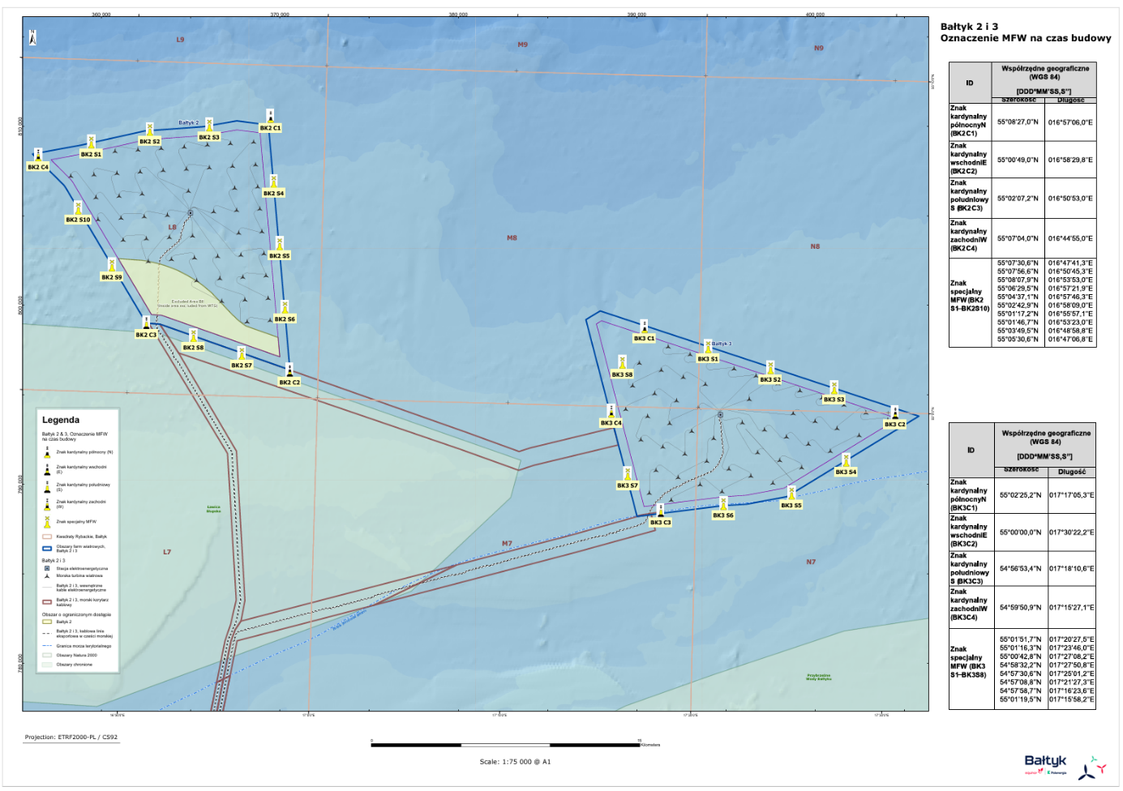

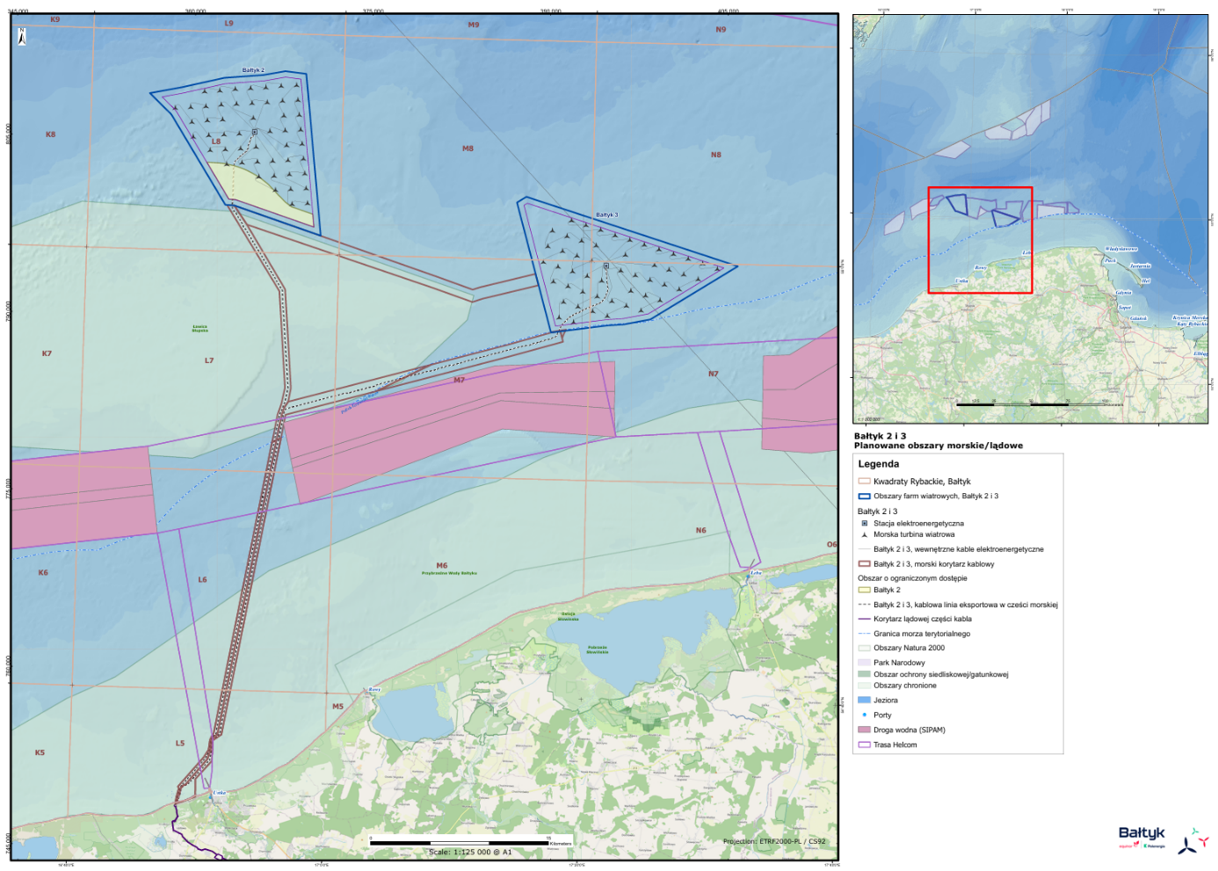

Załącznik nr 2 – Formularz wniosku

Załącznik nr 3 – Projekt Porozumienia

Załącznik nr 4 – Klauzula informacyjna o przetwarzaniu danych osobowych przez Inwestora
oraz Doradcę

